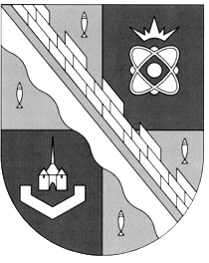**ОБЩЕСТВЕННАЯ ПАЛАТА**

**МУНИЦИПАЛЬНОГО ОБРАЗОВАНИЯ**

**СОСНОВОБОРСКИЙ ГОРОДСКОЙ ОКРУГ**

**ЛЕНИНГРАДСКОЙ ОБЛАСТИ**

**(ЧЕТВЕРТЫЙ СОЗЫВ)**

**ПОВЕСТКА ЗАСЕДАНИЯ**

на 10 июля 2024 года

Начало заседания: 17.00

Место проведения: каб. 333

1. **Подготовка к организации общественного наблюдения за проведением муниципальных выборов пятого созыва на территории СГО.**

Вопрос вносит: Горелов Игорь Игоревич, Аверьянов Сергей Дмитриевич, Подрядчикова Ольга Сергеевна

Приглашенные: Павлов Д.А.

1. **Информирование о результатах экспедиции патриотического клуба ОБС на остров Сескар и открытии памятника в бухте Гакково.**

Вопрос вносит: Горелов Игорь Игоревич, Шакиров А.Н.

1. **Организация освещения деятельности ОП СГО в СМИ.**

Вопрос вносит: Горелов Игорь Игоревич

**Разное.**

Председатель Общественной палаты

Сосновоборского городского округа И.И.Горелов